**Sensor, Sensor Füzyon ve Kalman Filtresi**

**LIDAR & RADAR**

0.0 LIDAR & RADAR Nedir?

0.1 LIDAR & RADAR Çalışma Prensipleri

**Sensor Füzyonu**

1. Sensor Füzyonu Nedir?

1.1 Füzyon Methodları

**Kalman Filtresi**

2.0 Kalman Filtresi ve Amacı

2.1 Matematiksel Modeli ve Açıklaması

**LIDAR & Radar**

**0.0 LIDAR & RADAR Nedir?**

Radar (Radio Detection and Ranging) radyo dalgaları yayarak çevrediki nesneleri tespit eder. Hareketli cisimlerin hızını doğrudan tespit edebilir.

Lidar (Light Detection and Ranging) çevreye kızılötesi ışın yayar. Saniyede 2 milyon nokta oluşturabilir bu şekilde çevrenin bir noktasal bulutunu oluşturur. Cisimleri 3 Boyutu şekilde tanımlayabilir.

* 1. **LIDAR & RADAR Çalışma Prensipleri**

Radar genel denklemi aşağıda verilmiştir burada ;

Pr = Power Received

Pt = transmitter power

R = distance from radar

G = transmit gain

σ = radar cross section units

F=Propagation Factor

 Λ = Signal Frequency

L=Losses

Denklem bize hedeften yansıyıp radara ulaşan sinyalin gücünü verir.

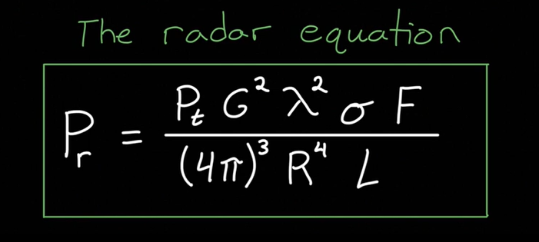

Hedefin hızını ölçmek için doppler etkisi kullanılır.Hedef bize doğru hareket eder veya uzaklaşırsa iki dalga arasındaki frekansı kıyaslar buna Radyal Hız denir.

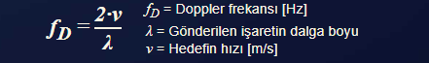

Formül hedefin hızı hedefin radyal hızına eşit ise geçerlidir.

Radyal hız hedefin radarla arasındaki mesafenin değişim hızıdır.

Formül türetimi olarak ;

Faz kayma açısı; kat edilen toplam yolun bir tam dairenin çevresiyle çarpılıp, dalga boyuna olan oranlanmasıyla bulunur.

Fazdaki değişim doppler kaymasına eşittir .

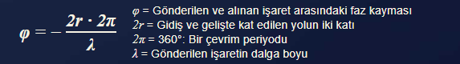

taşıt, araç, metin, kara taşıtı, diyagram içeren bir resim

Açıklama otomatik olarak oluşturuldu

LIDAR Formülleri kullanım amaçları doğrultusunda türetilir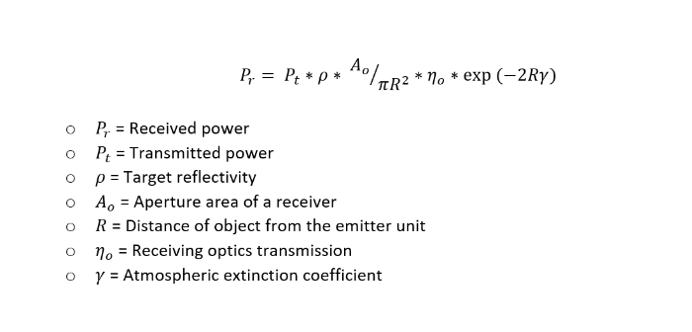 **TEMEL LIDAR FORMULU**

Aşağıdaki tablo Lidar nokta bulutu oluşturmak için kullanılan formüldeki değerleri içeriyor.

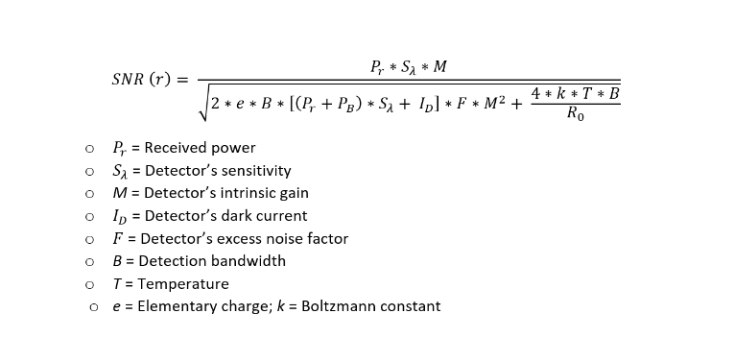

LIDAR Max Mesafe Formülü

*SNR(Signal to Noise Ratio)

Max LIDAR aralığı sinyalin gürültüden ayırt edilebiliceği max orandır. Gürültü sinyalin önüne geçmeye başlarsa LIDAR ölçüm yapamaz, Formül bu prensiple türetilmiştir.

**Sensor Füzyonu**

1. **Sensor Füzyonu Nedir?**

Birden fazla sensörlerden gelen verilerin birleştirilerek daha keskin ve güvenilir sonuç elde etmek için kullanılan bir tekniktir. Her sensörün kendi hata payı ve farklı ölçüm parametreleri olduğundan hedefi belirlemek açısından hayati önem taşır.

Örnek olarak

(Mavi ölçüm - Kırmızı Gerçek)

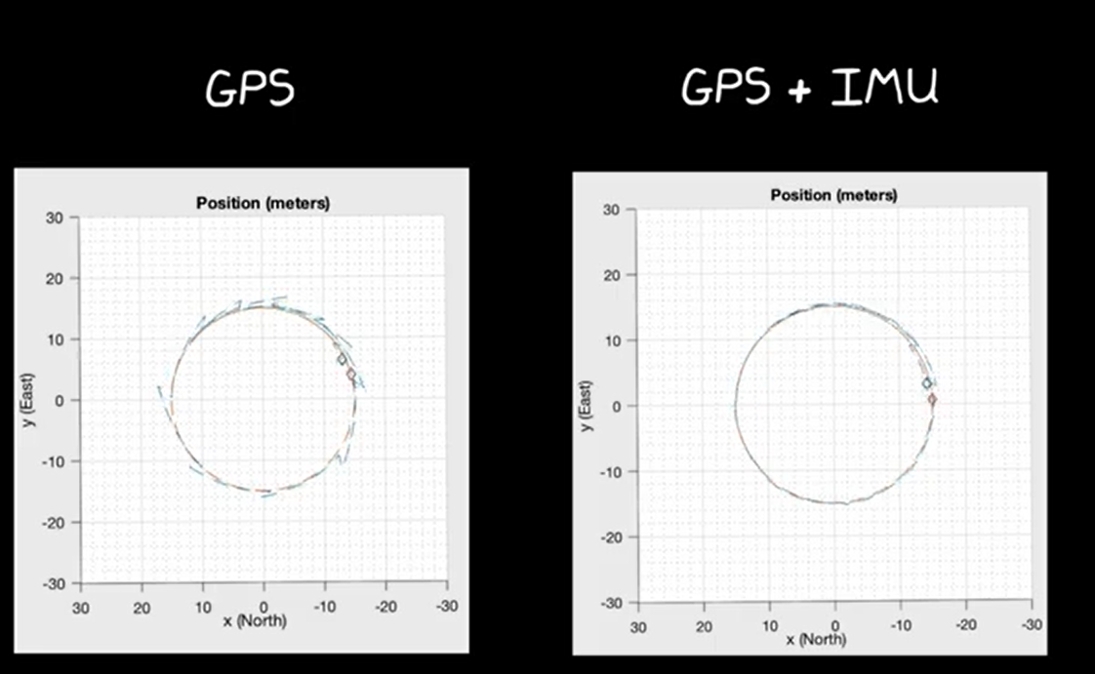

GPS tek başına aracın konumunu belirli aralıklarla hatalı ölçerken IMU(Internal Measurements Units) eklendiğinde hata payı ciddi oranda düşmektedir.

**1.1 Füzyon Methodları**

Low Level , Mid Level ve High Level olmak üzere 3 çeşit Füzyon vardır.

1. **Low Level Fusion**

Gelen verilerin en basit haliyle birleştirilmesidir. Doğrudan gelen veri birleştirilir örneğin birçok kameradan gelen görüntünün birleştirilerek çözünürlüğünün artırılmasıdır.

1. **Mid Level Fusion**

Low Level verilerin özelliklerine göre ayrıştırılarak birleştirilmesidir. Örneğin kameralardan gelen nesne takip edilirken bu verilerin ayrıştırılıp nesnenin yerini tam belirlenmesi.

1. **High Level Fusion**

Daha yüksek seviyede bilgiler birleştirilir. Bu bilgiler diğer füzyonlara göre daha karmaşık daha detaylı ve daha fazla bilgi kaynağından gelir. Böylece karar verme aşamamız daha keskin olur.

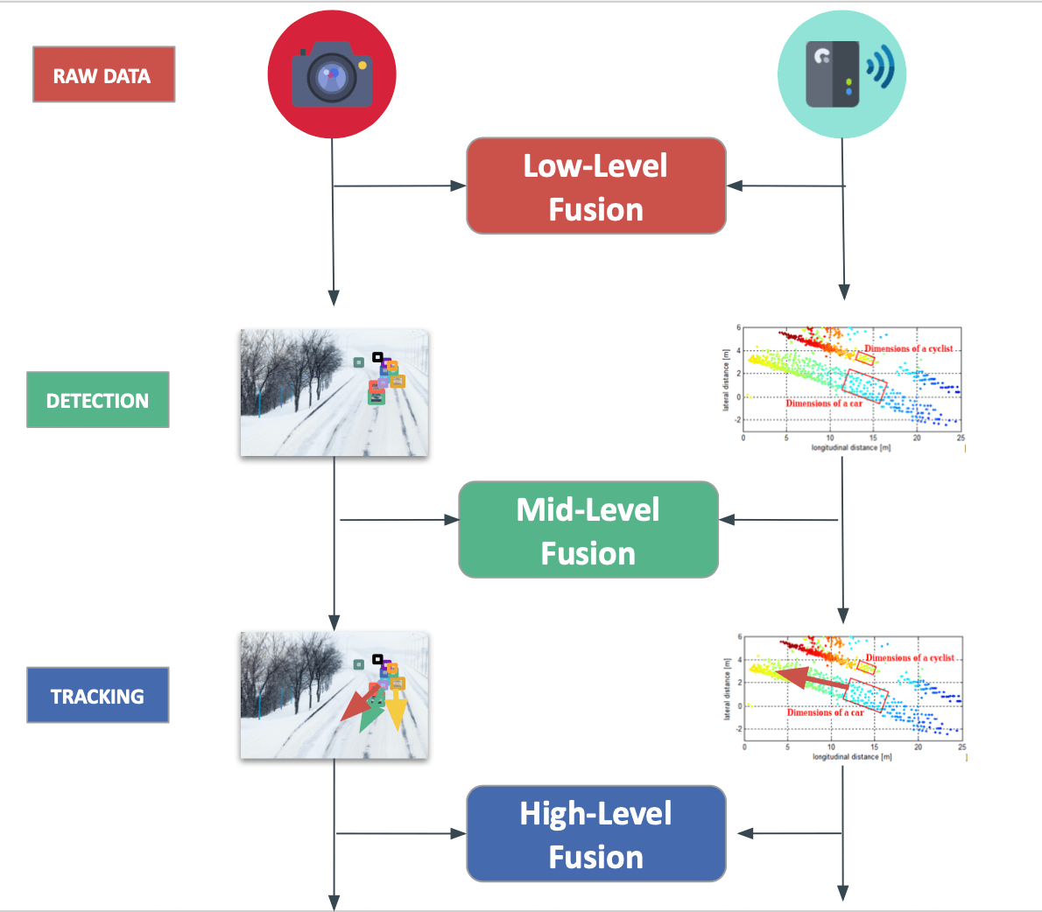

**Kalman Filtresi**

**2.0 Kalman Filtresi ve Amacı**

Kalman Filtresi sensör füzyon uygulamaları için en önemli methodtur. Bir önceki durumunu ele alarak bir sonraki durumun tahminini yapar. Burada amaç gelen verinin çevresel gürültüden etkilenmemesidir.

Kalman Filtresini kullanmak için sisteminizin uygun matematiksel modalini kurmalısınız ,

Örneğin: metin, diyagram, plan, teknik çizim içeren bir resim

Açıklama otomatik olarak oluşturuldu

Kalman doğrudan ölçemediğiniz verileri gereceğe yakın tahmin eder.

Kara araçlarından , Uzay araçlarına çok geniş bir kullanım alanı vardır. 20. YY’ın en önemli matematiksel buluşlarındandır.

**2.1 Matematiksel Modali ve Açıklaması**

Modali oluşturmanın ilk adımı probleminizi kalman filtresine uygun şekilde düzenleyebilmektir.

Kalman filtrenin iki denklemi aşağıdaki şekildedir.

1. **Durum denklemi (State Equation)**

**X(k) = A*X(k-1) + B*u(k) + w(k-1)**

A: Durum geçiş matrisi , sistem dinamiğini temsil eder

B: Giriş matrisi, harici kontrol girişini temsil eder.

X(k): Sistemin k zamanındaki durumu

U(k): Harici kontrol giriş k zamanında

W(k): Hata payı

1. **Ölçüm denklemi(Measurement Equation)**

**Z(k) = H*X(k) + v(k)**

z(k): Sistemden alınan ölçüm değeri k zamanında.

H: Gözlem matrisi, ölçümün sistem durumuyla nasıl ilişkilendiğini tanımlar.

v(k): Ölçüm hatası

A,B,H matrislerin genel gösterimidir. Kolaylık olsun diye sabit bir sayı alınır.

Modellememizi Durum ve ölçüm denklemlerine göre kurduktan sonra sistemimizi iki ayrı denklemle çalıştırırız.

Denklem iki kısmından oluşur Tahmin ve Güncelleme.

metin, yazı tipi, ekran görüntüsü, sayı, numara içeren bir resim

Açıklama otomatik olarak oluşturuldu

Denklemdeki önceki tahminler yeni durum için girdidir.

X(k) önceki tahmin P(k) ise hatanın kovaryanısıdır.

*Kovaryans olasılıkta iki değişkenin birlikte ne kadar değiştiğini ifade eder

metin, yazı tipi, ekran görüntüsü, diyagram içeren bir resim

Açıklama otomatik olarak oluşturuldu

**metin, çizgi, öykü gelişim çizgisi; kumpas; grafiğini çıkarma, diyagram içeren bir resim

Açıklama otomatik olarak oluşturuldu**

Kalman Filtresi Bayes Teoremi kullanılarak türetebilirz.

* P(*A*)  *A* olayının olasılığı .
* P(*A*|*B*) *B* olayı için A nın koşullu olasılığı
* P(*B*|*A*) A olayı için Bnin koşulluolasılığı
* P(*B*) B olayının olasılığı.

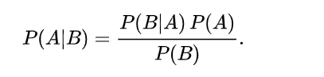

Bayes Teoremi

Birinci derecen Taylor serisi kullanarak uzay durum modeli oluşturulur bu sayede formül Linearize edilir. Daha sonra Bayes Teoremi uzay durum modeline eklenerek formül sadeleştirilir.

**KAYNAKÇA**

**[1]** [**https://www.youtube.com/watch?v=Dn9AbTem8a**](https://www.youtube.com/watch?v=Dn9AbTem8a)

**[2]** [**https://www.youtube.com/watch?v=Taxt7SG2Up0**](https://www.youtube.com/watch?v=Taxt7SG2Up0)

**[3]** [**https://medium.com/@syndrome/kalman-filter-nedir-51c38a12c423**](https://medium.com/@syndrome/kalman-filter-nedir-51c38a12c423)

**[4]** [**https://www.oceanopticsbook.info/view/radiative-transfer-theory/level-2/the-lidar-equation#:~:text=Collecting%20the%20above%20results%20gives,u%20p%20z%20)%20Δ%20z%20**](https://www.oceanopticsbook.info/view/radiative-transfer-theory/level-2/the-lidar-equation#:~:text=Collecting%20the%20above%20results%20gives,u%20p%20z%20)%20Δ%20z%20)**.**

**[5]**[**https://www.youtube.com/watch?v=mwn8xhgNpFY&list=PLn8PRpmsu08pzi6EMiYnR-076Mh-q3tWr**](https://www.youtube.com/watch?v=mwn8xhgNpFY&list=PLn8PRpmsu08pzi6EMiYnR-076Mh-q3tWr)

**[6]** [**https://medium.com/@satya15july_11937/sensor-fusion-with-kalman-filter-c648d6ec2ec2**](https://medium.com/@satya15july_11937/sensor-fusion-with-kalman-filter-c648d6ec2ec2)

**[7]** [**http://www.ibrahimcayiroglu.com/Dokumanlar/Makale_BilgiPaylasim/(1-2012)-Kalman_Filtresi_Ve_Bir_Programlama_Ornegi-Ibrahim_CAYIROGLU.pdf**](http://www.ibrahimcayiroglu.com/Dokumanlar/Makale_BilgiPaylasim/(1-2012)-Kalman_Filtresi_Ve_Bir_Programlama_Ornegi-Ibrahim_CAYIROGLU.pdf)

**[8]** [**https://www.radartutorial.eu/11.coherent/co06.tr.html**](https://www.radartutorial.eu/11.coherent/co06.tr.html)

**[9]** [**https://www.thinkautonomous.ai/blog/learn-sensor-fusion/amp/**](https://www.thinkautonomous.ai/blog/learn-sensor-fusion/amp/)

**[10]** [**https://medium.com/analytics-vidhya/the-kalman-filter-intuition-history-and-mathematical-derivation-64abf87bf7c9**](https://medium.com/analytics-vidhya/the-kalman-filter-intuition-history-and-mathematical-derivation-64abf87bf7c9)

**[11]** **https://futuretransport-news.com/using-lidar-equation-to-understand-lidar-range/**

**[12]http://www.divaportal.org/smash/get/diva2:451021/FULLTEXT01.pdf**